TABLA DE CONTROL DE ACCESO.



Elaborado por | Revisado Por | Aprobado por
Luisa Fernanda Quiroz Toro  Contratista Líder de Gestión Documental | Marisol García Ospina  Subdirectora Administrativa y Financiera  Carolina Martínez Cano  Líder MIPG y Sistemas Integrados de gestión | Comité Institucional de Gestión y Desempeño

INTRODUCCIÓN

Como ente descentralizado de la Alcaldía de Medellín, el Instituto Social de Vivienda y Hábitat de Medellín – ISVIMED – asume, en el marco de su misión de garantizar el acceso a soluciones habitacionales dignas, la responsabilidad de gestionar con rigor y transparencia la información que genera en el ejercicio de sus funciones. Esta información, plasmada en documentos públicos, no solo cumple un propósito administrativo, sino que constituye patrimonio documental, memoria institucional y fundamento del derecho ciudadano a conocer, vigilar y participar.
La gestión de esta información se sustenta en un andamiaje normativo que comienza con la Ley 594 de 2000 “Ley General de Archivos”, que establece los principios para la organización, conservación y acceso a los archivos públicos. Sobre esta base, el Decreto 1080 de 2015, en su artículo 2.8.2.5.8, exige a todas las entidades del Estado la implementación de instrumentos archivísticos, entre ellos las Tablas de Control de Acceso (TCA), diseñadas para definir con precisión quién puede acceder a qué información, en qué condiciones y con qué restricciones.
Este marco se fortaleció significativamente con la expedición del Acuerdo 001 de 2024 del Archivo General de la Nación, que actualiza y profundiza los criterios técnicos para la construcción de estos instrumentos. Dicho acuerdo no solo ratifica la obligatoriedad de las TCA, sino que las posiciona como herramientas estratégicas para equilibrar dos derechos fundamentales: el acceso a la información pública y la protección de datos sensibles, reservados o confidenciales.
Las Tablas de Control de Acceso del ISVIMED no son un mero requisito administrativo: son un mecanismo técnico-jurídico que permite clasificar los documentos según su sensibilidad, vincularlos con las Series y Subseries de la Tabla de Retención Documental (TRD), y asignarles niveles de acceso diferenciados —público, restringido, reservado o confidencial— en función de su contenido, destinatarios y marco legal aplicable.
Este ejercicio se alinea, además, con los postulados de la Ley 1712 de 2014 (Ley de Transparencia), particularmente en lo referente a la creación del Registro de Activos de Información (art. 13) y el índice de información clasificada (art. 20), y con la política de Gobierno Digital, que impulsa la apertura proactiva de la información, la rendición de cuentas y la participación ciudadana informada.
El presente documento, elaborado bajo los lineamientos del Archivo General de la Nación y en concordancia con el marco legal vigente, detalla las Series y Subseries documentales del ISVIMED, asignando a cada una las condiciones de acceso correspondientes. Es, en esencia, una hoja de ruta para el manejo responsable, ético y legal de la información pública que custodia el instituto en su compromiso con la ciudadanía y con el derecho a la vivienda digna.

JUSTIFICACIÓN

La gestión responsable de la información no es solo un deber legal: es un compromiso ético y estratégico, especialmente del Instituto Social de Vivienda y Hábitat de Medellín – ISVIMED –, donde cada documento puede representar un paso concreto en la solución habitacional de una familia. En este contexto, la elaboración de las Tablas de Control de Acceso (TCA) responde a una necesidad institucional imperativa: garantizar que el acceso a la información se regule con precisión, equilibrio y fundamento jurídico, protegiendo lo sensible sin sacrificar la transparencia que la ciudadanía merece.
De acuerdo con la Ley 594 de 2000, el Decreto 2609 de 2012 —unificado y actualizado en el Decreto 1080 de 2015—, la Ley 1712 de 2014 y su reglamentación parcial mediante el Decreto 103 de 2015, las entidades públicas están obligadas a implementar instrumentos archivísticos de gestión documental que garanticen, entre otros aspectos esenciales, la protección de la información frente a accesos, recolecciones, divulgaciones, alteraciones, eliminaciones o destrucciones no autorizadas; marco normativo que ha sido recientemente reforzado y precisado por el Acuerdo 001 de 2024 del Archivo General de la Nación, el cual actualiza los criterios técnicos para la construcción de las Tablas de Control de Acceso (TCA), enfatizando su carácter dinámico, estratégico y su alineación con la protección de datos personales y sensibles, así como con los principios de transparencia proactiva y acceso controlado a la información pública.
Las Tablas de Control de Acceso del ISVIMED no son un ejercicio formal: son una herramienta gerencial de gobernanza de la información. Permiten identificar, clasificar y asignar niveles de acceso —público, restringido, reservado o confidencial— a cada serie y subserie documental definida en la Tabla de Retención Documental (TRD), asegurando que:
- Los ciudadanos, entidades de control, investigadores y otros grupos de interés accedan a la información que les corresponde, sin obstáculos ni demoras innecesarias.
- Los datos personales, financieros, contractuales o estratégicos estén protegidos conforme a la ley, evitando riesgos de vulneración, uso o exposición indebidos.
- Se mitiguen proactivamente los riesgos asociados al acceso no autorizado, mediante la implementación de controles técnicos y administrativos alineados con estándares nacionales e internacionales de seguridad de la información.

Este enfoque se articula directamente con la Política de Gobierno Digital, la cual identifica la seguridad de la información, la arquitectura tecnológica y los servicios ciudadanos digitales como habilitadores transversales para construir un Estado más eficiente, transparente y cercano a la ciudadanía; en este marco, las Tablas de Control de Acceso (TCA) del ISVIMED contribuyen de manera concreta al preservar la confidencialidad, integridad y disponibilidad de sus activos de información, facilitar el acceso seguro y legal a los servicios públicos a través de medios digitales —incluyendo mecanismos como la autenticación electrónica, la interoperabilidad y el desarrollo de la carpeta ciudadana—, y garantizar, en todo momento, el buen uso de la información y la protección de la privacidad de los datos, especialmente en aquellos procesos que impactan a poblaciones vulnerables.
La elaboración de las Tablas de Control de Acceso permite al ISVIMED identificar los niveles de riesgo asociados al acceso de la información —incluyendo vulnerabilidades, posibles problemas de seguridad y el impacto de eventuales incidentes—, para implementar controles adecuados que mitiguen dichos riesgos y garanticen la protección integral de los documentos; en síntesis, este instrumento no solo asegura el cumplimiento normativo, sino que se constituye en un pilar fundamental de la gestión documental institucional, al fortalecer la confianza ciudadana, proteger los derechos fundamentales, optimizar los procesos internos y consolidar al ISVIMED como un referente en transparencia, buen gobierno y servicio público con impacto social.
OBJETIVO GENERAL
Elaborar para el Instituto de Vivienda y Hábitat de Medellín – ISVIMED – el instrumento archivístico de Tabla de Control de Acceso (TCA), que establezca categorías claras, técnicamente fundamentadas y jurídicamente sustentadas de derechos y restricciones de acceso y seguridad aplicables a los documentos generados en el ejercicio de sus funciones, alineado con la Ley 1712 de 2014 (Ley de Transparencia), el Decreto 1080 de 2015 y el Acuerdo 001 de 2024 del Archivo General de la Nación; garantizando que dichas categorías respondan a los activos de información identificados en la Tabla de Retención Documental (TRD) —series, subseries y tipos documentales—, y que se apliquen de manera consistente, independientemente del medio en que se produzca o almacene la información, fortaleciendo así la seguridad documental, la protección de datos sensibles y el acceso legítimo por parte de los grupos de interés.
OBJETIVOS ESPECÍFICOS
- Identificar y clasificar los activos de información del ISVIMED según su sensibilidad, finalidad y marco legal aplicable, tomando como referencia la Tabla de Retención Documental (TRD), para fundamentar técnicamente las categorías de acceso en la TCA.
- Establecer niveles diferenciados de acceso —público, publico clasificada y público reservado— para cada agrupación documental, en concordancia con las excepciones previstas en la Ley 1712 de 2014, el Decreto 103 de 2015 y el Acuerdo 001 de 2024 del Archivo General de la Nación, garantizando el equilibrio entre transparencia y protección de datos.
- Socializar e implementar la Tabla de Control de Acceso como herramienta gerencial de gobernanza documental, que fortalezca la rendición de cuentas, la protección de derechos fundamentales y el valor social de la gestión documental en el ISVIMED, donde cada documento representa un paso hacia la solución habitacional de una familia.
ALCANCE
La Tabla de Control de Acceso (TCA) del ISVIMED establece las categorías adecuadas de derechos y restricciones de acceso y seguridad aplicables a los documentos, y aplica a todos los archivos de la entidad: Archivo de Gestión, Archivo Central y cualquier repositorio documental técnico o digital bajo su custodia. Su implementación abarca todos los procesos archivísticos, desde la producción hasta la disposición final de los documentos, y debe ser adoptada por todas las áreas, dependencias y servidores públicos del ISVIMED que generen, reciban, gestionen o consulten información en ejercicio de sus funciones.
La Tabla de Control de Acceso está dirigida a todos los usuarios internos (funcionarios y contratistas del ISVIMED) y externos (ciudadanos, entidades de control, investigadores, veedores). Toda persona tiene derecho a consultar los documentos públicos del ISVIMED, salvo aquellos que, conforme a la Constitución Política, la Ley 1712 de 2014 y demás normas vigentes, hayan sido clasificados como reservados o clasificados por razones legítimas de seguridad, privacidad o interés público.

METODOLOGÍA
La metodología que se aplica para la elaboración y posterior actualización de las Tablas de Control de Acceso comprende 4 fases: (1) Elaboración, (2) Ejecución, (3) Seguimiento, (4) Mejora.
En la fase elaboración, se toman como referencia las funciones institucionales contenidas en cualquier tipo de soporte o medio de reproducción, identificando las actividades y los documentos que se producen. Para ello se revisa información contenida en: disposiciones legales en especial aquellas que regulan el ejercicio del derecho de acceso, protección de los datos personales por parte de los ciudadanos y los requisitos legales necesarios para proteger y determinar categorías de información en atención a los distintos grupos de interés, bases de datos, documentos del Sistema de Gestión de la Entidad, planes y programas de conservación, documentos esenciales o vitales y contingencias, en lo que se refiere a la identificación de activos estratégicos, análisis de riesgos y controles de seguridad para garantizar la integridad de los documentos, mapa de procesos, información sobre seguridad de la información elaborados por tecnología, entre otros. Las categorías susceptibles deben implementar controles de seguridad ya normados como: Seguridad pública y defensa nacional, relaciones internacionales, Intereses financieros de la autoridad, otros intereses públicos susceptibles de protección, Intereses comerciales y económicos legítimos, patentes, derechos de autor, secretos comerciales, datos personales sensibles, datos de carácter personal protegidos, entre otros.
En la fase de ejecución se implementarán en el sistema de información las reglas, controles y requisitos de mayor nivel, para proteger los activos más "sensibles" de la organización vinculados con un nivel de seguridad determinado. Se tendrán en cuenta los requisitos o controles especiales a la normatividad vigente, asociada específicamente a determinadas categorías, como la información clasificada o los datos personales sensibles que se identificaron en la fase anterior.
En la fase de seguimiento a la implementación de las tablas de control de acceso se debe comprobar la correcta aplicación de los criterios de acceso a la información pública y parametrización de los sistemas de información institucional en aras de determinar los ajustes o mejoras que se requieran realizar.
En la fase de mejora se evidencian las posibles acciones que permitan la optimización y automatización del contexto en que se aplican las medidas de restricción de acceso a los documentos públicos, así como los criterios que permitieron a identificación de categorías de clasificación encaso que requiera ajustarse adecuados a la entidad.
La tabla de control de acceso se presenta en el Anexo 1 y tendrá los siguientes datos y estructura:

NIVELES DE CLASIFICACIÓN DE LA INFORMACIÓN Y LA DOCUMENTACIÓN
Teniendo en cuenta las directrices de la Ley 1712 de 2014, - Ley de Transparencia y Acceso a la información -, y en conformidad con las normativas establecidas por el Archivo General de la Nación y de acuerdo con la adopción de las disposiciones contenidas en el artículo 6, específicamente los literales (b, c y d) de dicha ley, se procede a la clasificación de la información de la siguiente manera:
Información: Se refiere a un conjunto organizado de datos contenido en cualquier documento que los sujetos obligados generen, obtengan, adquieran, transformen o controlen
Información Pública: Es toda información que un sujeto obligado genere, obtenga, adquiera o controle en su calidad tal.
Información Pública Clasificada: Es aquella información que estando en poder o custodia de un sujeto obligado en su calidad de tal, pertenece al ámbito propio, particular y privado o semiprivado de una persona natural o jurídica por lo que su acceso podrá ser negado o exceptuado, siempre que se trate de las circunstancias legítimas y necesarias y los derechos particulares o privados consagrados en el artículo 18 de esta ley;”
(...) “ARTÍCULO 18. Información exceptuada por daño de derechos a personas naturales o jurídicas. Es toda aquella información pública clasificada, cuyo acceso podrá ser rechazado o denegado de manera motivada y por escrito, siempre que el acceso pudiere causar un daño a los siguientes derechos:
a) El derecho de toda persona a la intimidad, bajo las limitaciones propias que impone la condición de servidor público en concordancia con lo estipulado.
b) El derecho de toda persona a la vida, salud o la seguridad.
c) Los secretos comerciales, industriales y profesionales, así como los estipulados en el parágrafo del artículo 77 de la Ley 1474 de 2011.”
Información pública reservada. Es aquella información que estando en poder o custodia de un sujeto obligado en su calidad de tal, es exceptuada de acceso a la ciudadanía por daño a intereses públicos y bajo cumplimiento de la totalidad de los requisitos consagrados en el artículo 19 de esta ley.”
(...)
“ARTÍCULO 19. Información exceptuada por daño a los intereses públicos. Es toda aquella información pública reservada, cuyo acceso podrá ser rechazado o denegado de manera motivada y por escrito en las siguientes circunstancias, siempre que dicho acceso estuviere expresamente prohibido por una norma legal o constitucional:
(....)
“La defensa y seguridad nacional.
a) La seguridad pública.
b) Las relaciones internacionales.
c) La prevención, investigación y persecución de los delitos y las faltas disciplinarias, mientras que no se haga efectiva la medida de aseguramiento o se formule pliego de cargos, según el caso.
d) El debido proceso y la igualdad de las partes en los procesos Judiciales.
e) La administración efectiva de la justicia.
f) Los derechos de la infancia y la adolescencia.
g) La estabilidad macroeconómica y financiera del país.
h) La salud pública.”
(...)
“PARÁGRAFO. Se exceptúan también los documentos que contengan las opiniones o puntos de vista que formen parte del proceso deliberativo de los servidores públicos.”
Así las cosas, el Instituto Social de Vivienda y Hábitat de Medellín- ISVIMED implementará esta clasificación, para facilitar la implementación de los controles de acceso y seguridad para los archivos y documentos, para que los usuarios tengan claridad de los procedimientos que deben observar para obtener los permisos de consulta u otros servicios.
- Permisos sobre los archivos y documentos
El acceso a los documentos de acuerdo con el estándar ISO 15489 (Información y documentación. Gestión de registros), debe estar restringido para proteger: “la información personal y la intimidad; los derechos de propiedad intelectual y el secreto comercial; la seguridad de los bienes (físicos o financieros); la seguridad pública; y los privilegios legales y profesionales. Igual importancia revisten los derechos de acceso legalmente reconocidos en virtud de las normas de buen gobierno, la libertad de información, la protección de la intimidad, el ordenamiento jurídico y la legislación archivística (ISO/TR 15489-2:2001, 4.2.5.2).”
En este sentido los controles de acceso se garantizan mediante la asignación de un nivel de acceso tanto a los documentos como a los individuos (ISO 15489-1:2001, 9.7).
Para tal efecto es necesario:
- Identificar las necesidades de acceso de las distintas áreas funcionales del Instituto Social de Vivienda y Hábitat de Medellín- ISVIMED; - Identificar distintos perfiles de usuario;
- Identificar los usuarios que tienen acceso a grupos concretos de documentos;
- Asignar perfiles de usuario, teniendo en cuenta que "las restricciones de acceso pueden aplicarse tanto dentro de la organización como a usuarios externos" (ISO 15489-1:2001,9.7);
- Asignar permisos de usuario de acuerdo con los distintos perfiles y los derechos de acceso.
Los permisos son diferentes para cada grupo de interés o usuarios, en consecuencia, se proponen los siguientes permisos aplicables a los archivos y documentos:
  - Crear
  - Leer
  - Editar
  - Eliminar
  - Reemplazar
  - Mover. Cambiar la posición del objeto, expediente o documentos
  - Copiar
  - Renombrar
  - Distribuir
  - Divulgar
  - Control total

- Categorías de información susceptible de protección
Este análisis resulta fundamental para que el Instituto Social de Vivienda y Hábitat de Medellín- ISVIMED determine si existe fundamento jurídico para no divulgar la información pública y si existe una afectación potencial a los derechos a que se refiere la información pública clasificada y reservada. Igualmente debe verificarse si existen datos no protegidos susceptibles de ser revelados.
- Permisos de acceso a la Información
Los permisos para funcionarios y contratistas del el Instituto Social de Vivienda y Hábitat de Medellín- ISVIMED están acordes con las responsabilidades del cargo del solicitante (funcionario y/o Contratista), y la calidad de los usuarios internos y externos.
- Política de seguridad de la información
Son el conjunto de medidas y procedimientos puestos en marcha por el Instituto Social de Vivienda y Hábitat de Medellín- ISVIMED, para proteger la confidencialidad de la información y la disponibilidad e integridad de esta, la cual debe ser revisada de forma continua.
LINEAMIENTOS
Por medio del formulario para identificación de activos de información, y de datos para la formulación del índice de información clasificada y reservada, a partir de las agrupaciones documentales vigentes en las tablas de retención documental, se obtiene la base de información necesaria para la segunda fase de identificación y caracterización de la producción documental, se analiza la información recopilada en la cual se realiza el análisis de datos, identificando responsables de información y niveles de seguridad.
Una vez culminada la actividad anterior, se procede con la clasificación de la información de acuerdo con el nivel de seguridad fijado (nivel de control de acceso), construyendo con ello la propuesta de la tabla de control de acceso la cual será presentada ante el comité institucional de gestión y desempeño para su revisión y aprobación.
REQUERIMIENTOS Para la construcción de las Tablas de Control de Acceso del Instituto Social de Vivienda y Hábitat de Medellín- ISVIMED, se tendrán en cuenta las políticas de seguridad y acceso a la información con que cuenta la Entidad, e incidirán factores tales como:
- El Modelo Integrado de Planeación y Gestión: procedimiento y procesos del Sistema de Gestión, riesgos identificados, auditoría y control, los instrumentos archivísticos tales como, PINAR: Plan Institucional de Archivo, PGD: Programa de Gestión Documental, TRD: Tablas de Retención Documental, TVD: Tablas de Valoración Documental, Inventarios Documentales y CCD: Cuadros de Clasificación
- Directrices de Sistemas y Tecnología: Inventario de activos de información, Plan estratégico de TIC, Política de gobierno digital, Política de seguridad de la información, Administración del directorio activo, herramientas tecnológicas para la consulta y control del acceso y préstamo de información.
- Recursos: Grupos de interés de las diferentes dependencias productoras del Instituto Social de Vivienda y Hábitat de Medellín- ISVIMED, incluyendo todos los usuarios externos que intervengan dentro de cada proceso, que participan en la creación, gestión y distribución de documentos dentro de la entidad.
- Archivos: documentos, registros e información generada por las dependencias productoras en cada etapa del ciclo vital de los Documentos.
La tabla de control de acceso se diligenciará en tres etapas:
- Etapa inicial: se registrarán los datos básicos de clasificación, tomando la referencia de los activos de información.
- Etapa complementaria: Se complementará el formato identificando campos adicionales con mayor especificidad de los permisos de entorno al nivel de acceso.
- Etapa de mantenimiento: Se debe revisar cada año la tabla de control de acceso en aras de mantener actualizado el instrumento archivístico, e implementado en los puntos de acceso a la información.
Acuerdos de confidencialidad. El acceso a los documentos debe ser controlado a través del instrumento Tablas de Control de Acceso que oriente a los grupos de interés (usuarios internos y externos) del Instituto Social de Vivienda y Hábitat de Medellín- ISVIMED, en la identificación de los derechos de acceso y restricciones aplicables a los documentos que produce y recibe.
USUARIOS
Se identifican los usuarios que están autorizados, con el fin de garantizarles el acceso a la información de acuerdo con los niveles de permisos y restricciones establecidas en la Tabla de Control de Acceso. Frente a ello se ha determinado considerar dos tipos de usuarios:
- Internos: funcionarios y contratistas al servicio del Instituto, grupos, organizaciones, que interactúan entre sí para cumplir los objetivos de la Entidad.
- Externos: Entidades Estatales y ciudadanía en general que requieran un servicio o ejercen algún grado de influencia en la operación y gestión de la Entidad.
A continuación, se presentan los diferentes grupos de usuarios que tienen necesidades y circunstancias particulares de consulta y acceso a los documentos que conserva el Instituto Social de Vivienda y Hábitat de Medellín- ISVIMED.
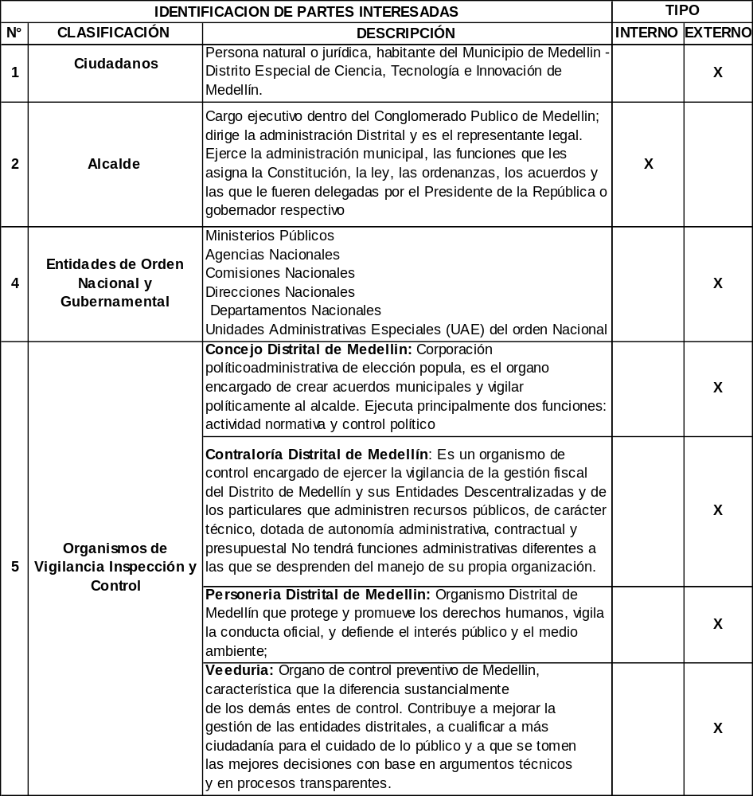

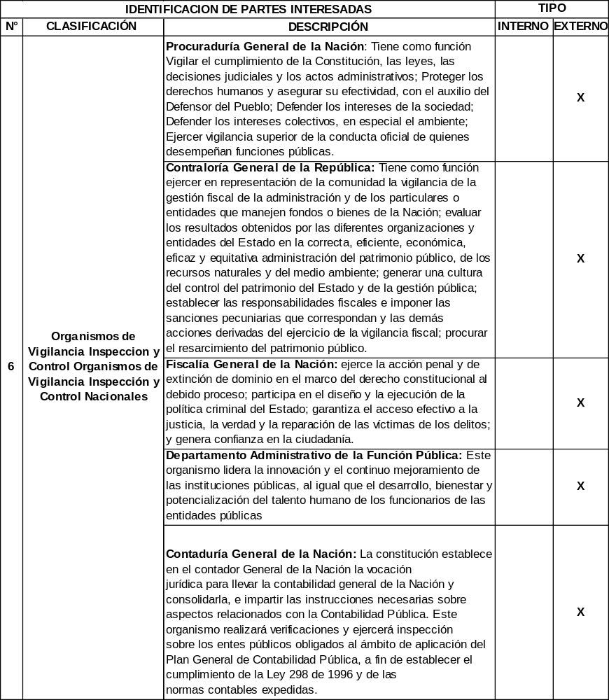

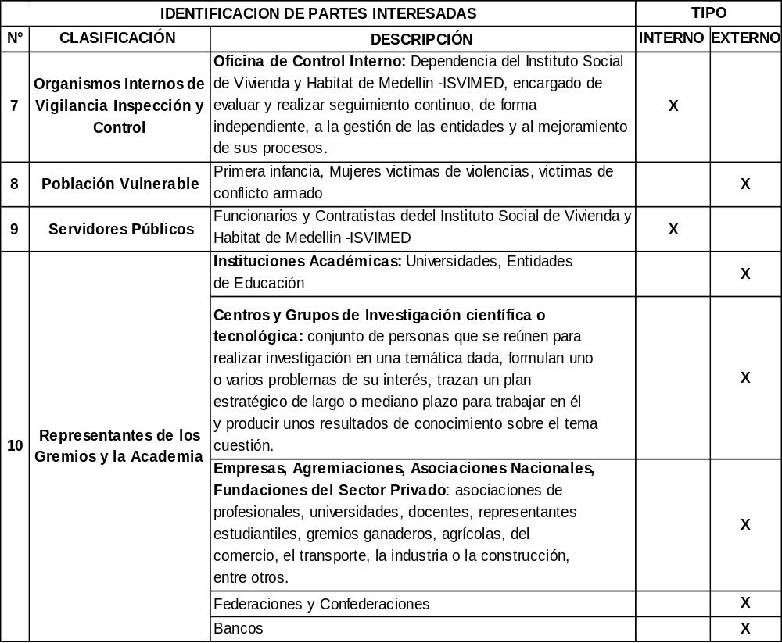
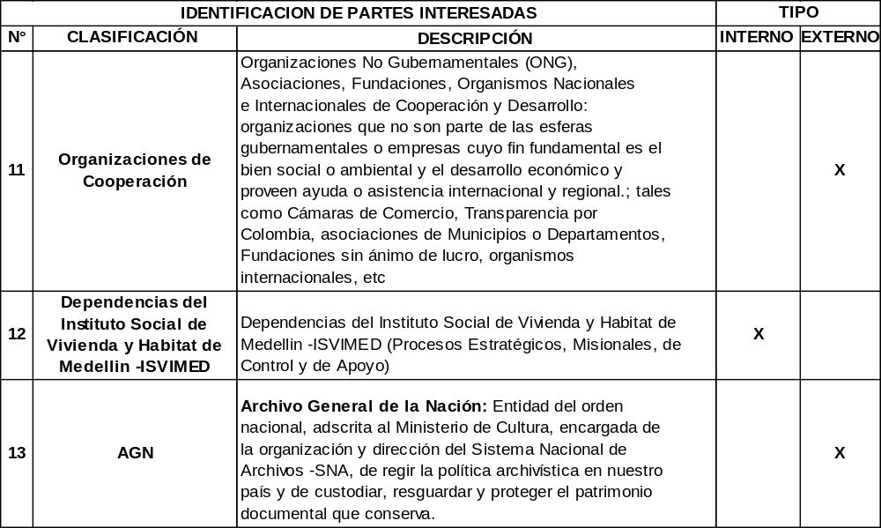
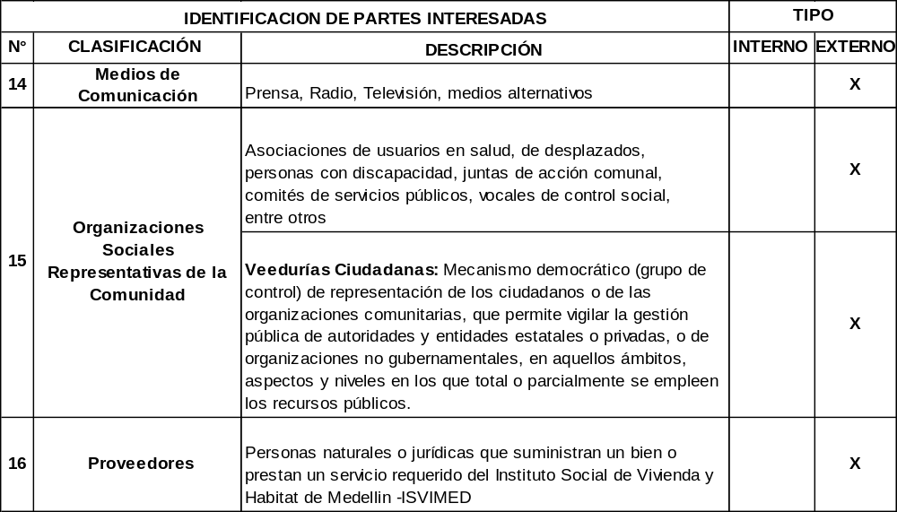

El Instituto Social de Vivienda y Hábitat de Medellín (ISVIMED) analizará a sus grupos de interés para identificar sus necesidades en materia de acceso a la información. Este análisis se articulará con los procedimientos institucionales y los requisitos legales aplicables, con el fin de vincular dichas necesidades a las series y subseries documentales correspondientes. El objetivo es establecer acciones concretas dentro de los procedimientos institucionales que garanticen tanto la protección como el acceso adecuado a la información.

MARCO LEGAL
• Constitución Política de Colombia, articulo 74: “Todas las personas tienen derecho a acceder a los documentos públicos salvo los casos que establezca la ley. El secreto profesional es inviolable.”
• Ley 594 de 2000: Por medio de la cual se dicta la Ley General de Archivos y se dictan otras disposiciones
• Ley 1266 de 2008: Por la cual se dictan las disposiciones generales del hábeas data y se regula el manejo de la información contenida en bases de datos personales, en especial la financiera, crediticia, comercial, de servicios y la proveniente de terceros países y se dictan otras disposiciones.
• Ley 1273 de 2009: Por medio de la cual se modifica el Código Penal, se crea un nuevo bien jurídico tutelado - denominado “de la protección de la información y de los datos”- y se preservan integralmente los sistemas que utilicen las tecnologías de la información y las comunicaciones, entre otras disposiciones.
• Ley 1437 de 2011: Por la cual se expide el Código de Procedimiento Administrativo y de lo Contencioso Administrativo.
Ley 1581 de 2012: Por la cual se dictan disposiciones generales para la protección de datos personales.
• Ley 1712 DE 2014: Por medio de la cual se crea la ley de transparencia y del derecho de acceso a la información pública nacional y se dictan otras disposiciones.
• Ley 2080 de 2021: Por medio de la cual se reforma el Código de Procedimiento Administrativo y de lo Contencioso Administrativo –Ley 1437 de 2011– y se dictan otras disposiciones en materia de descongestión en los procesos que se tramitan ante la jurisdicción.
• Decreto 1080 de 2015: Por medio del cual se expide el Decreto Único Reglamentario del Sector Cultura.
• Acuerdo 04 de 2019: Por el cual se reglamenta el procedimiento para la elaboración, aprobación, evaluación y convalidación, implementación, publicación e inscripción en el Registro único de Series Documentales – RUSD de las Tablas de Retención Documental – TRD y Tablas de Valoración Documental – TVD.
• NTC ISO/IEC 27001 de 2013: Esta norma ha sido elaborada para suministrar requisitos para el establecimiento, implementación, mantenimiento y mejora continua de un sistema de gestión de la seguridad de la información. La adopción de un sistema de gestión de seguridad de la información es una decisión estratégica para una organización. El establecimiento e implementación del sistema de gestión de la seguridad de la información de una organización están influenciados por las necesidades y objetivos de la organización, los requisitos de seguridad, los procesos organizacionales empleados, el tamaño y estructura de la organización
ANEXOS
Anexo 1. Formato de Tabla de Control de Acceso

